Nom et prénom ……………………………………………….. classe …………… N° ………………….

|  |  |  |  |
| --- | --- | --- | --- |
| |  |  |  | | --- | --- | --- | | *L.S. M.Messaâdi Nabeul*  *Ben Sidhom Mongi* | DEVOIR DE SYNTHESE N°1  3ème Sc-Tech | *Le 16/12/2015*  *Durée : 2heures* | |

**Exercice n°1(3pts)**

Répondre par vrai ou faux en justifiant la réponse.

1°) la fonction f : x  est dérivable à droite en 0

2°)

3°) (

4°) 

**Exercice n°2** **(4,5 pts)**

La figure ci contre est la courbe représentative d’une fonction f définie sur IR

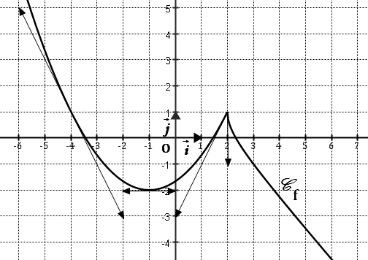

Par lecture graphique déterminer

1°) f(-4) ; f(-1) ; f(2)  ; 

2°) a) f ’(-1) , f ‘(-4) , 

b) Ecrire l’équation de la tangente à  au point (-4 , f(-4))

3°) Tracer dans le même repère la courbe de la fonction h:

4°)l’expression de f(x) sur [2,+ [ est : f(x)=

Monter que f est dérivable en 3 et déterminer f ’(3)

**Exercice n°3 (7pts)**

Soit f la fonction définie sur IR \{7} par 

1)Calculer 

2)Calculer  interpréter graphiquement le résultat obtenu.

3) Montrer que la fonction est f continue en 1 ?

4) a) Etudiez la dérivabilité de f à gauche en 1.

b) Etudiez la dérivabilité de f à droite en 1..

c) Construire les demi tangentes à  au point d’abscisse 1.

5) a)Montrer que f est dérivable en 0.

b)Ecrire l’équation de la tangente à au point d’abscisse 0.

**Exercice n°4 (5,5pts)**

1)On donne 

1. Calculer:
2. Montrer que f(x)=
3. Résoudre dans IR puis dans ]- ; ] l’équation f(x)=0

2) Soit g(x)=

a) Déterminer le domaine de définition de g.

b)Montrer que

Formules

cos(2x)= cos²x-sin²x = 2cos²x-1 = 1-2sin²x sin2x=2sinx cosx

Cos(a+b)=cosa cosb - sina sinb sin(a + b)=sina cosb + cosa sinb

Cos(a-b)= cosa cosb + sina sinb sin(a - b)=sina cosb - cosa sinb